Пән: Сиқырлы математика |  |  | Мектеп: «Ынтымақ» жалпы орта мектебі
Сынып: 1 «Ғ» |  |  | Мұғалімнің аты-жөні: Пернебаева С.
Күні: 07.03.2018 |  |  | Қатысқандар:  Қатыспағандар саны:
Сабақтың тақырыбы: |  |  | Нүкте. Сызық. Сәуле
Осы сабақта қол жеткізілетін оқу мақсаттары(оқу бағдарламасына сілтеме) | 1.3.1.2** геометриялық фигураларды (нүкте, түзу, қисық, сынық сызықтар, тұйықталған және тұйықталмаған сызықтар, кесінді, сәуле) туралы түсінігі болу және оларды ажырата білу.
Сабақ мақсаттары: | Барлық оқушылар: нүкте, сәуле, түзу, кесінді туралы түсінеді.  Көптеген оқушылар: нүкте, сәуле, түзу сызықтарды ажырата алады.  Кейбір оқушылар: заттардың белгілеріне сәйкес жиындарға біріктіруін талқылап, дәлелдейді.
Бағалау критерийі: | Геометриялық фигураларды нүкте, түзу және қисық, сынық сызықтар, сәуле, бұрышты бір-бірінен ажырату және атау.
Тілдік мақсаттар | Пәнге қатысты лексика мен терминалогия:  Нүкте, сызық. Сәуле, тұйықталған сызық, тұйықталмаған сызық, бұрыш, бас әріптер.
Құндылықтарды  дарыту | Сыйластық қарым-қатынасқа тәрбиелеу. Жағымды эмоция қалыптастыру.
Пәнаралық байланыстар | Бейнелеу, сауат ашу.
АКТ қолдану дағдылары | Слайд, суреттер
Бастапқы білім | Пішін, түс, өлшемдерді ажыратады.
Сабақтың барысы
Сабақтың жоспарланған кезеңдері | Сабақтағы жоспарланған іс-әрекеті |  |  |  |  | ресурстар
Сабақтың басы  4-мин | Ұйымдастыру кезеңі  Ынтымақтастық атмосферасын құру  Психологиялық ахуал  Шаттық шеңбері  Күлімде күн, күлімде,  Күлсін барлық бала шат!  Берекелі бүгіндей,  Бейбіт болсын болашақ! |  |  |  |  | Шаттық шеңбері
Сабақтың ортасы  5-мин  7-мин  Сергіту сәті  3-мин  6 -мин | Жаңа тақырыпты слайд арқылы түсіндіру.(топтық жұмыс)  Қоршаған ортаны сызықтар мен нүктелер арқылы  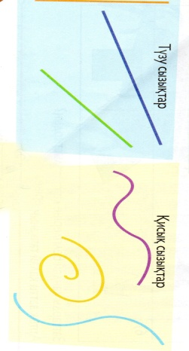 Дискрептор:  - фигуралар арасынан түзу, қисық сызықтарды табады  -сызықтарды атайды  Қ.Б. «Смайликтер»  Орнымыздан тұрамыз  Алақанды ұрамыз  Бір отырып, бір тұрып  Тез шынығып шығамыз  Жеке жұмыс: «Кім жылдам» әдісі арқылы суретпен есептер шығару. |  |  |  | суреттер  күлегештер  Суреттер, оқулық
  бейнелеуге болады. Нүкте мен сызық қарапайым геоме-
  триялық фигуралар.
  «Кім тапқыр» әдісі арқылы суреттен нүктелер мен сызықтарды тап.
  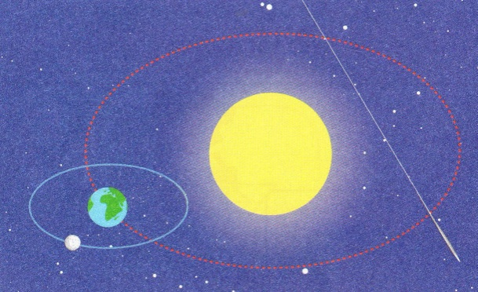
  Дескриптор
  -сызық пен нүктелерді ажырата алады
  Қ.Б. «От шашу»
  2-тапсырма: Сызықтар түзу және қисық болады.
  «Сурет сыры» әдісі арқылы сызықтарды пайдаланып
  сурет сал деген нұсқау беру.
Сабақтың  соңы  5-мин | Жеке жұмыс. Нүктелер мен сәулелерді ата  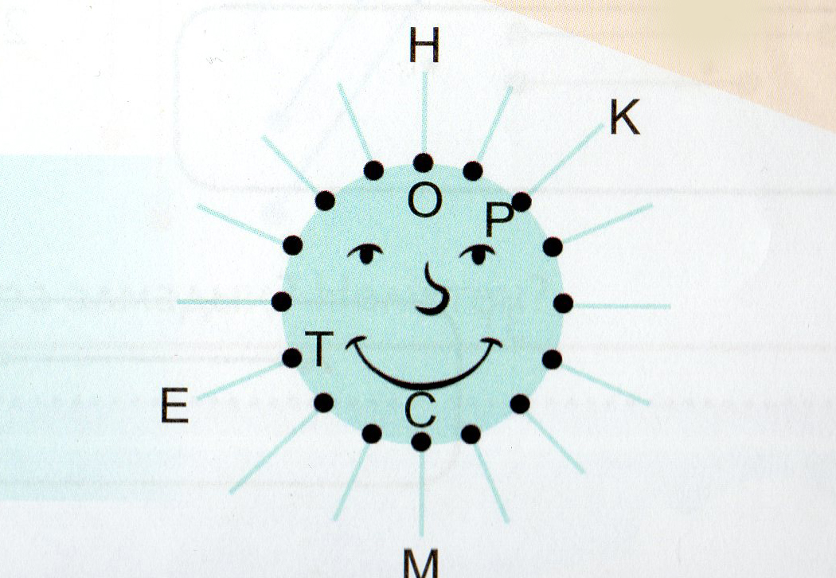  Қ.Б: Смайлик |  |  |  | Сурет  күлегеш
Саралау– оқушыларға көбірек қолдау көрсетуді қалай жоспарлайсыз? Қабілеті жоғары оқушыларға қандай тапсырмалар қоюды жоспарлап отырсыз? |  | Бағалау – оқушылардың материалды меңгеру деңгейін қалай тексеруді жоспарлайсыз? |  |  | Денсаулық және қауіпсіздік техникасының сақталуы
Топтық жұмыс  Қабілеті төмен оқушылар:  - нүкте мен сызықты тап.  Қабілеті орташа оқушылар:  - тұйықталмаған сызықтарды сыз.  Қабілеті жоғары оқушылар:  - екі нүкте арқылы сәуле сыз және әріптермен белгіле. |  | «Бағдаршам», «Жұлдызша», «Басбармақ», «Смайлик».   |  |  | Мектеп ережелерін ұстану, үшкір заттарды бір-біріне сермемеу, оқушы ережесін сақтау.
Сабақ бойынша рефлексия

Жалпы баға
Сабақтың жақсы өткен екі аспектісі (оқыту туралы да, оқу туралы да ойланыңыз)?
1:

2:

Сабақты жақсартуға не ықпал ете алады(оқыту туралы да, оқу туралы да ойланыңыз)?

1:

2:

Сабақ барысында сынып туралы немесе жекелеген оқушылардың жетістік /қиындықтары туралы нені білдім, келесі сабақтарда неге көңіл бөлу қажет?

